 

**Universidad De Colima**

**Facultad De Ingeniería Electromecánica**

**Campus El Naranjo**

**Materia:**

Electrónica de Potencia

**Profesor:**

Eduardo Hernández Barón

**Alumno:**

Roberto García Sánchez

**Proyecto PID**

Implementación control PID en Seguir solar

**Introducción:**

Mediante el uso de un lenguaje de programación se realizará un control PID, el cual estará encargado de control del Angulo de orientación del seguido ir solar en base a una señal de entrada.

**Objetivo:**

Ajustar con la mayor precisión el Angulo del seguido ir solar según la señal de entrada mediante el uso del PID, este esta encargado de realizar todos los cálculos necesarios para mantener el Angulo del seguidor solar los más cercas del angulo deseado

**Materiales:**

* 1 resistencia de 5Kohmios
* 1 4N25
* 1 transformador (opcional)
* 1 fuente de 5 voltios
* 1 multímetro
* 1 osciloscopio

**Desarrollo:**

El circuito fue montado en un protoboard, y se alimentó con 12V AC del transformador y una resistencia en PULL UP conectada a una fuente de 5V DC a la salida del circuito, posterior mente se midieron voltajes para evitar fallas de componentes y por último se conectó el osciloscopio a la salida del circuito y a la salida del puente rectificador para comparar las ondas obtenidas en ambas partes del circuito.

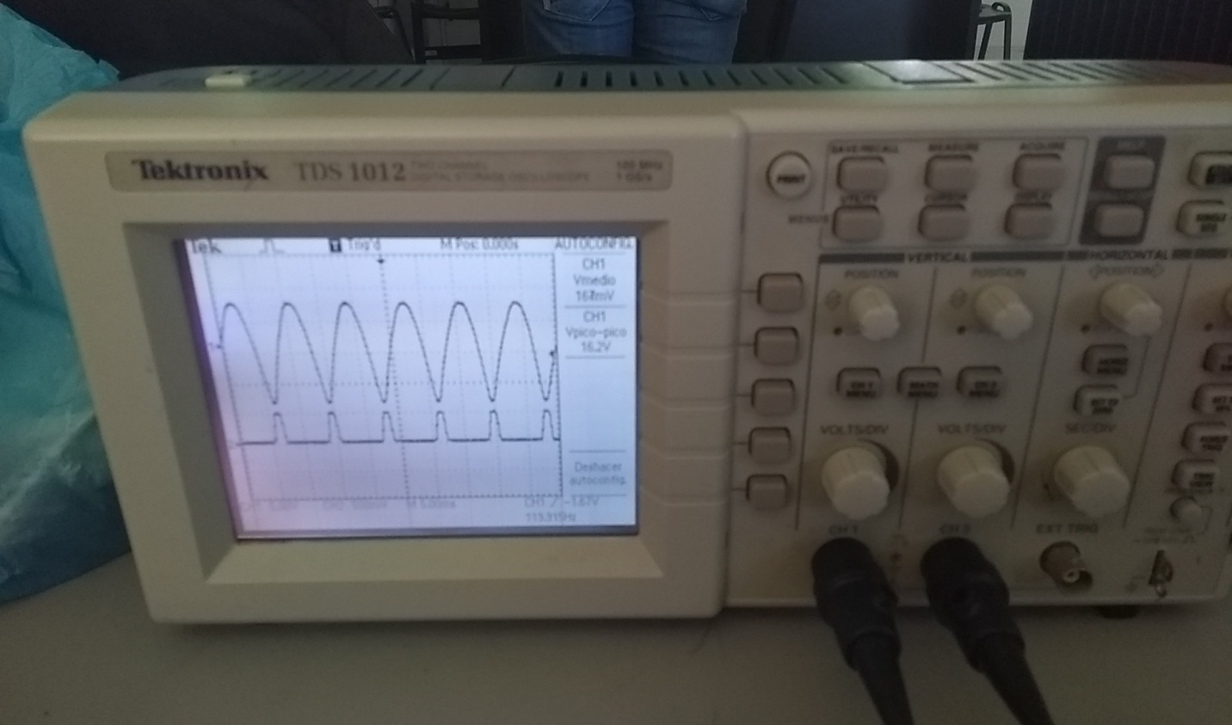

**Conclusión:**

En esta práctica se aprendió a usar el opto acoplador como un sensor de cruce por cero y como se muestra la detección del cero en el osciloscopio.